附件2：

1、申请书格式：

申请书
安徽省消防救援总队消防行业职业技能鉴定站：
本人 ，证件号码： ，因疫情管控原因，活动范围仅局限于 （社区），不能参加2022年第二批次消防设施操作员职业技能鉴定。特申请延至下一批次参加鉴定。

申请人（签名并按手印）：

证明单位（公章）

年 月 日

注：
1、证明单位为居委会/物业公司、村委、街道办、村委公章。
2、个人行程卡截图（行程卡有*符号的，书面申请可不用加盖证明单位印章）
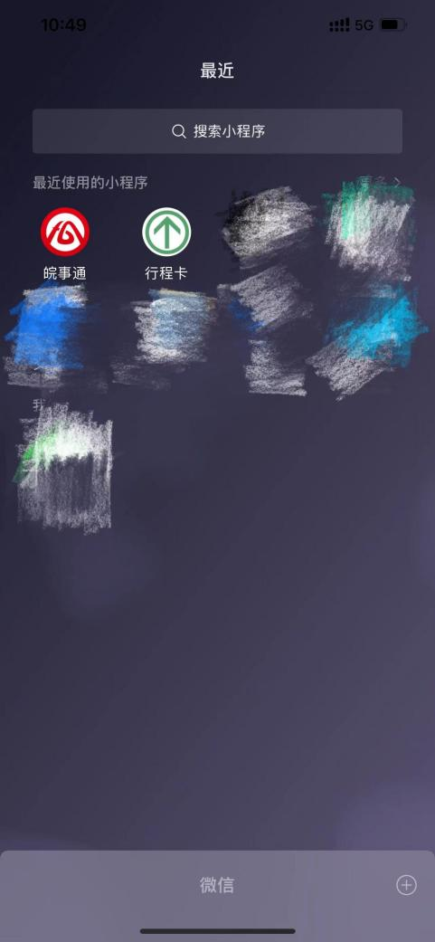

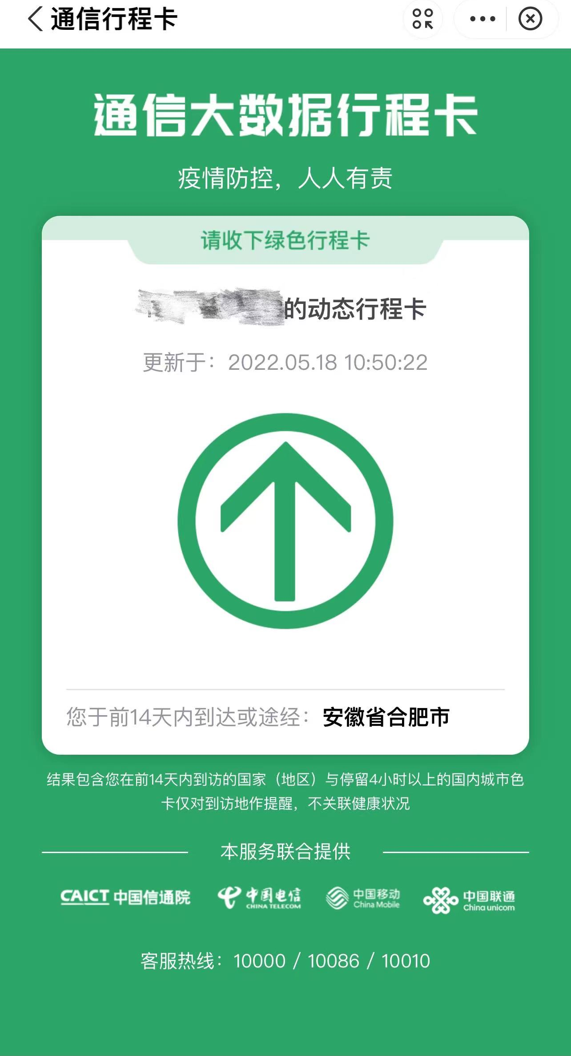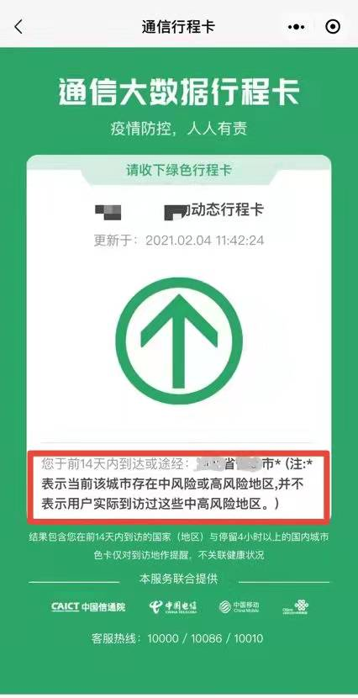

3、个人身份证正、反面扫描件：

